LAPORAN TUGAS
KLASIFIKASI NAIVE BAYES & SVM
Mata Kuliah Machine Learning – Pertemuan 8 (Lanjutan)



Kelas : TI-C5 | Kelompok : 5
Anggota Kelompok:
1. Muhammad Irfan Nuha (434241079)
2. Bunga Lala Sal Sabila (434241066)
Tugas Kelompok

1. Pendahuluan
Tugas ini melanjutkan UTS kelompok kami. Dataset dan seluruh tahapan dibuat sama dengan UTS: dataset Airline Passenger Satisfaction (103.904 data penumpang) diproses melalui preprocessing, transformasi Min-Max, split 80% training dan 20% testing, serta seleksi fitur Chi-Square dan ANOVA F. Bedanya, kali ini klasifikasi dilakukan dengan Naive Bayes dan SVM, lalu hasilnya dibandingkan dengan Decision Tree dari UTS. Metode dengan akurasi tertinggi kemudian dibuatkan antarmuka (UI) berbasis Streamlit sehingga bisa dipakai untuk memprediksi kepuasan penumpang secara langsung.

2. Metode Klasifikasi
Naive Bayes (GaussianNB) menghitung peluang sebuah data masuk ke tiap kelas memakai Teorema Bayes, lalu memilih kelas dengan peluang terbesar. Disebut naive karena menganggap semua fitur saling independen, dan versi Gaussian mengasumsikan tiap fitur numerik berdistribusi normal. Metode ini sangat cepat, tetapi asumsinya jarang terpenuhi sempurna di data nyata.
SVM (Support Vector Machine) mencari hyperplane pemisah dua kelas dengan margin selebar mungkin. Dengan kernel RBF, data dipetakan ke ruang berdimensi lebih tinggi sehingga SVM mampu membentuk batas keputusan yang melengkung (non-linear). Kelemahannya, waktu pelatihan bertambah cepat seiring banyaknya data.
Decision Tree (dari UTS) membagi data secara bertahap berdasarkan aturan if-else pada fitur, membentuk struktur pohon. Model ini mudah ditafsirkan namun rawan overfitting.

3. Tahapan Program (Sama dengan UTS)
Program utama adalah klasifikasi_434241079.py. Berikut library dan konfigurasi yang dipakai:
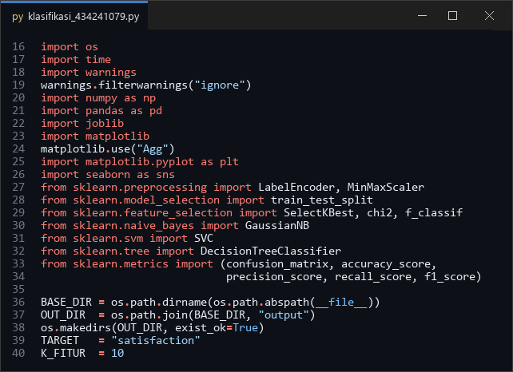
Kode 1. Import library dan konfigurasi
Bagian awal program identik dengan UTS. Data dibaca, kolom id dibuang, lalu dilakukan deteksi dan handling missing value (310 sel kosong di Arrival Delay in Minutes diisi median), pengecekan duplikasi (tidak ada), dan capping outlier dengan metode IQR. Kolom kategorikal di-encode menjadi angka, kemudian seluruh fitur dinormalisasi Min-Max ke rentang [0, 1] dan dibagi 80% training (83.123 data) : 20% testing (20.781 data) secara stratified.
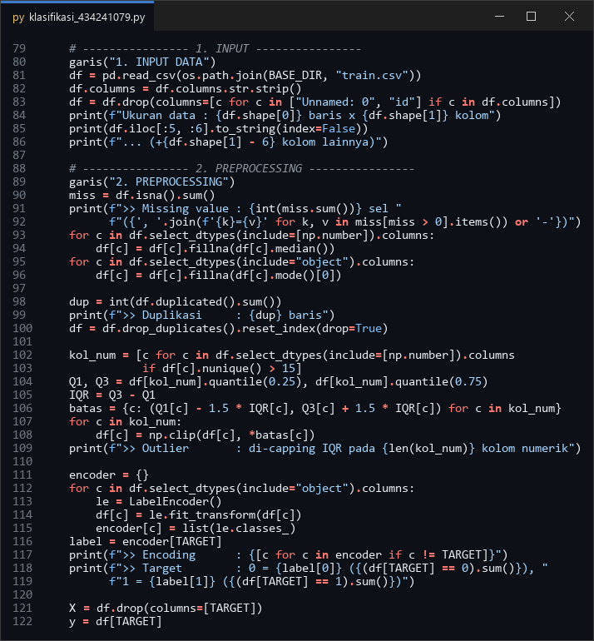
Kode 2. Input data dan preprocessing
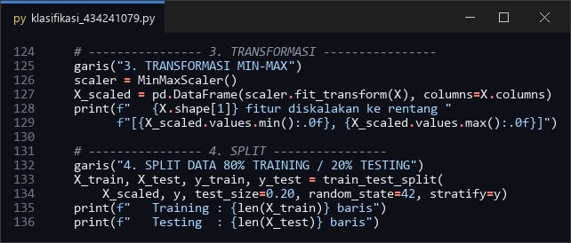
Kode 3. Transformasi Min-Max dan split 80/20
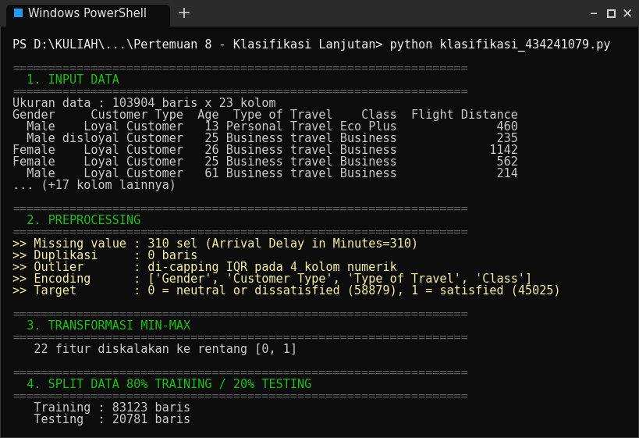
Output tahap input, preprocessing, transformasi, dan split

4. Klasifikasi Naive Bayes, SVM, dan Decision Tree
Inti tugas ada di perulangan berikut. Untuk tiap metode seleksi fitur (Chi-Square dan ANOVA F), dipilih 10 fitur teratas, lalu tiga model dilatih pada data training yang sama: GaussianNB, SVC (kernel RBF), dan DecisionTreeClassifier. Waktu pelatihan dicatat, kemudian setiap model dievaluasi pada data testing melalui fungsi evaluasi() yang menghitung confusion matrix, akurasi, presisi, recall, dan F1-Score, sekaligus menyimpan gambar confusion matrix.
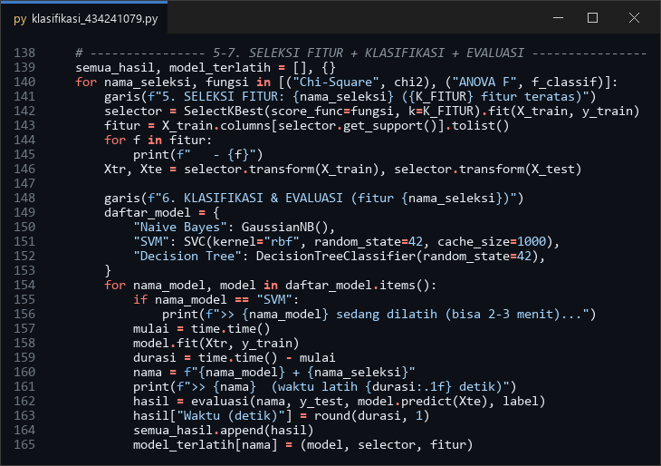
Kode 4. Seleksi fitur dan pelatihan tiga model
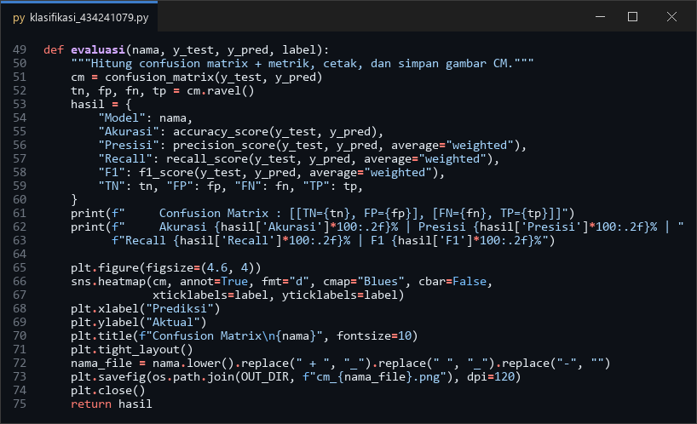
Kode 5. Fungsi evaluasi (confusion matrix dan metrik)

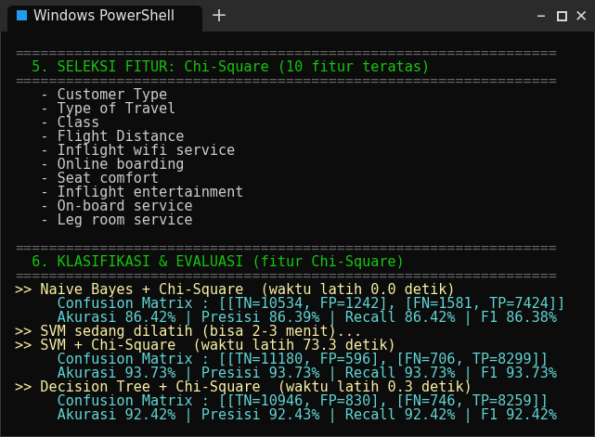
Output klasifikasi dengan fitur hasil Chi-Square
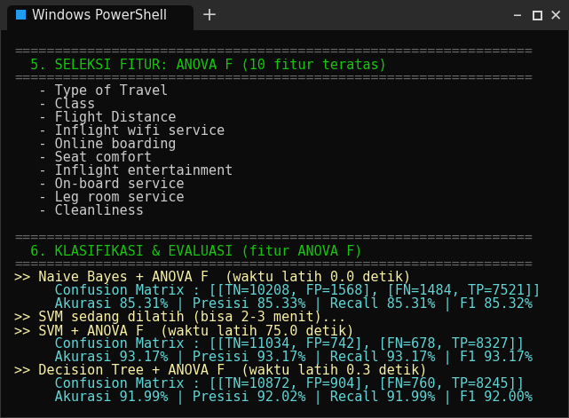
Output klasifikasi dengan fitur hasil ANOVA F

5. Analisis Confusion Matrix
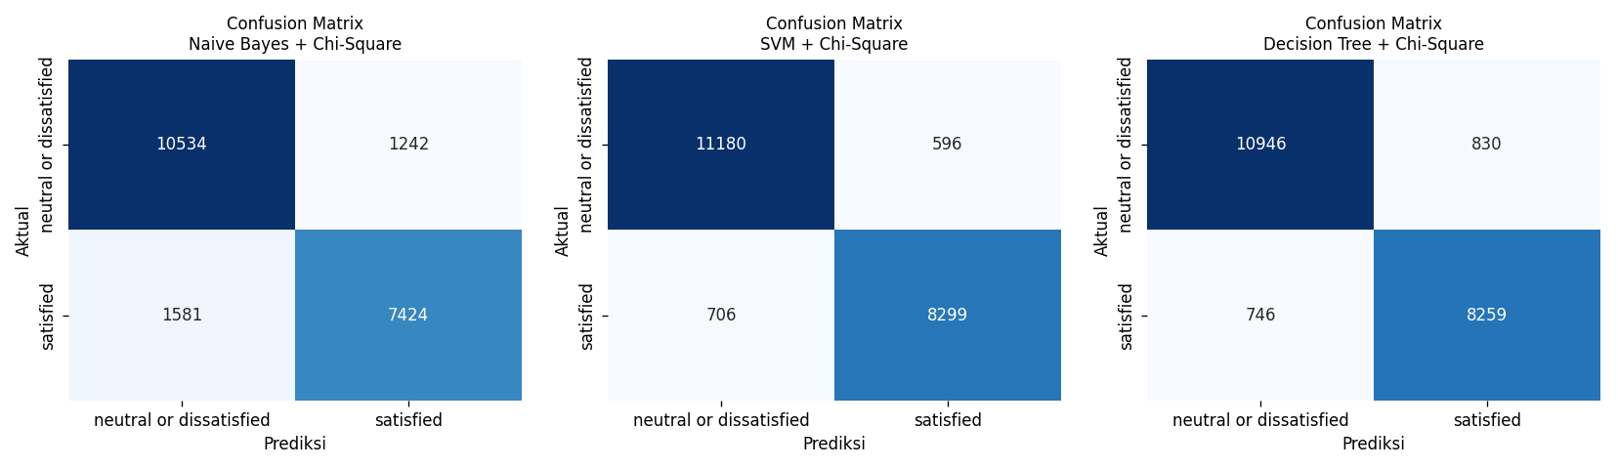
Confusion matrix (seleksi Chi-Square): Naive Bayes, SVM, Decision Tree
Model | TN | FP | FN | TP | Total Salah
Naive Bayes + Chi-Square | 10,534 | 1,242 | 1,581 | 7,424 | 2,823
SVM + Chi-Square | 11,180 | 596 | 706 | 8,299 | 1,302
Decision Tree + Chi-Square | 10,946 | 830 | 746 | 8,259 | 1,576

Tabel 1. Rincian confusion matrix (20.781 data testing)
Dengan kelas positif = satisfied, confusion matrix dibaca sebagai: TN = penumpang tidak puas yang tertebak benar, FP = penumpang tidak puas yang salah ditebak puas, FN = penumpang puas yang salah ditebak tidak puas, dan TP = penumpang puas yang tertebak benar.
- Naive Bayes membuat kesalahan terbanyak, yaitu 2,823 data (1,242 FP dan 1,581 FN). Asumsi independen tidak cocok karena rating-rating layanan saling berkaitan (penumpang yang puas dengan kursi cenderung puas juga dengan hiburan), sehingga peluang yang dihitung menjadi bias.
- SVM paling sedikit salah: hanya 1,302 data (596 FP dan 706 FN). Kernel RBF mampu menangkap pola non-linear antar-fitur yang tidak bisa ditangkap Naive Bayes.
- Decision Tree berada di tengah dengan 1,576 kesalahan (830 FP dan 746 FN), sama persis dengan hasil UTS.
Pada ketiga model, kesalahan tersebar cukup seimbang antara FP dan FN, artinya tidak ada model yang condong berlebihan menebak satu kelas saja.
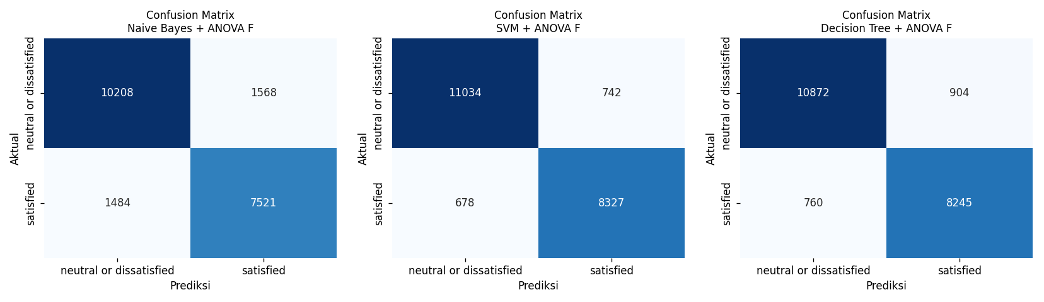
Confusion matrix (seleksi ANOVA F): Naive Bayes, SVM, Decision Tree

6. Perbandingan Kinerja
Model | Akurasi | Presisi | Recall | F1-Score | Waktu Latih
SVM + Chi-Square | 93.73% | 93.73% | 93.73% | 93.73% | 73.3 s
SVM + ANOVA F | 93.17% | 93.17% | 93.17% | 93.17% | 75.0 s
Decision Tree + Chi-Square | 92.42% | 92.43% | 92.42% | 92.42% | 0.3 s
Decision Tree + ANOVA F | 91.99% | 92.02% | 91.99% | 92.00% | 0.3 s
Naive Bayes + Chi-Square | 86.42% | 86.39% | 86.42% | 86.38% | 0.0 s
Naive Bayes + ANOVA F | 85.31% | 85.33% | 85.31% | 85.32% | 0.0 s

Tabel 2. Perbandingan seluruh kombinasi model dan seleksi fitur (urut akurasi)
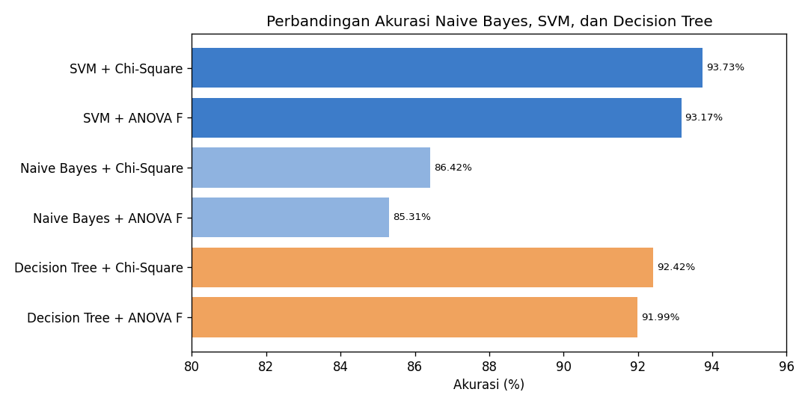
Perbandingan akurasi ketiga metode
Urutan kinerja konsisten di kedua metode seleksi fitur: SVM > Decision Tree > Naive Bayes. Akurasi tertinggi diraih SVM + Chi-Square sebesar 93,73%, unggul dari Decision Tree (92,42%) dan jauh di atas Naive Bayes (86,42%). Seleksi Chi-Square juga sedikit lebih baik dari ANOVA F untuk ketiga model.
Namun keunggulan SVM dibayar dengan waktu: SVM butuh sekitar 73 detik untuk dilatih, sementara Decision Tree kurang dari 1 detik dan Naive Bayes hampir instan. Untuk data sebesar ini, Decision Tree tetap menjadi pilihan yang sangat efisien, tetapi bila yang diutamakan adalah ketepatan prediksi, SVM adalah model terbaik. Karena itu SVM + Chi-Square dipilih untuk UI.
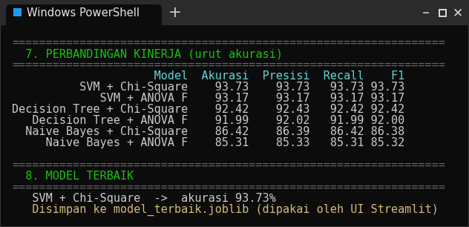
Output perbandingan dan penyimpanan model terbaik

7. UI/UX Streamlit (Model Terbaik: SVM)
Model terbaik disimpan ke file model_terbaik.joblib bersama scaler, selector, encoder, dan batas outlier, sehingga UI tidak perlu melatih ulang SVM. Aplikasi app_streamlit_434241079.py membaca file tersebut lalu menampilkan form berisi 10 fitur hasil seleksi Chi-Square. Input dari pengguna diproses dengan urutan yang sama seperti saat pelatihan (encoding → capping → Min-Max → seleksi fitur) sebelum diprediksi oleh SVM. Hasil prediksi diperbarui otomatis setiap kali input diubah.
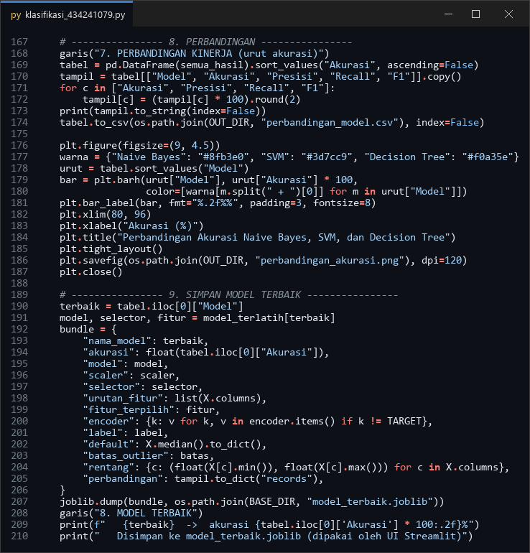
Kode 6. Perbandingan dan penyimpanan model terbaik
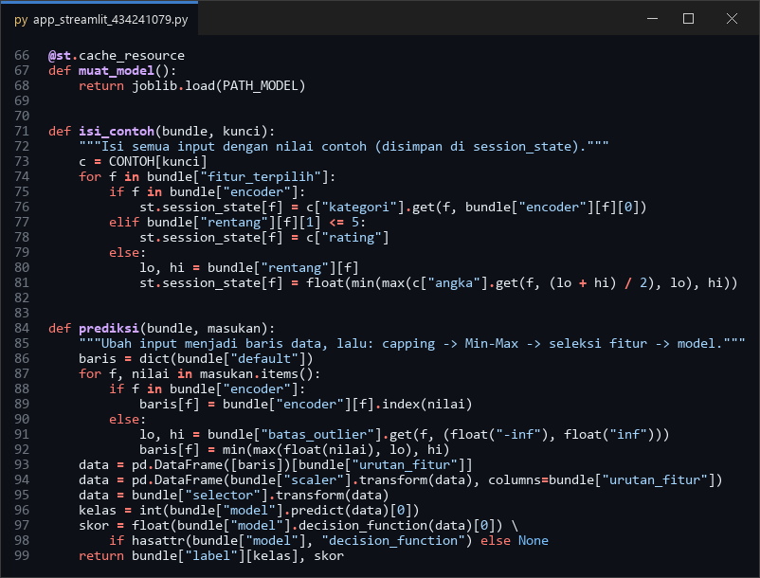
Kode 7. app_streamlit: memuat model dan fungsi prediksi
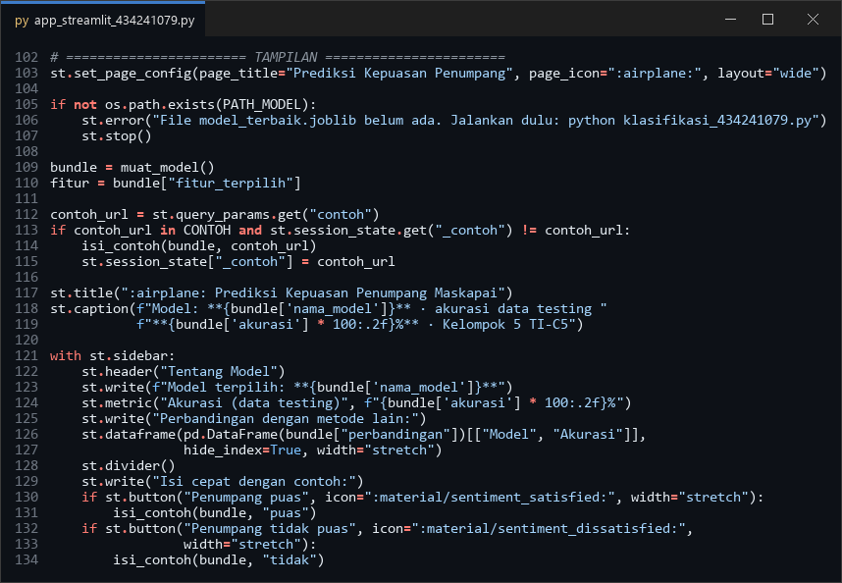
Kode 8. app_streamlit: judul dan sidebar
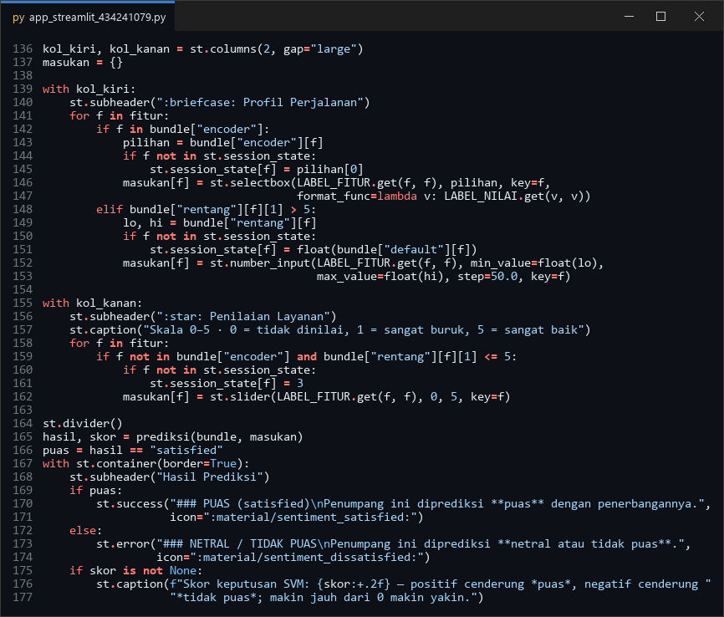
Kode 9. app_streamlit: form input dan hasil prediksi
Cara menjalankan aplikasi:
pip install streamlit scikit-learn pandas joblib
python klasifikasi_434241079.py # melatih & menyimpan model
streamlit run app_streamlit_434241079.py # membuka UI di browser

Tampilan Aplikasi
Tampilan UI terdiri dari: (1) judul dan info model beserta akurasinya, (2) sidebar berisi perbandingan akurasi ketiga metode dan tombol isi cepat contoh penumpang, (3) kolom Profil Perjalanan (tipe pelanggan, tujuan perjalanan, kelas, jarak), (4) kolom Penilaian Layanan berupa slider 0–5, dan (5) kartu Hasil Prediksi berwarna hijau untuk puas atau merah untuk netral/tidak puas, lengkap dengan skor keputusan SVM.
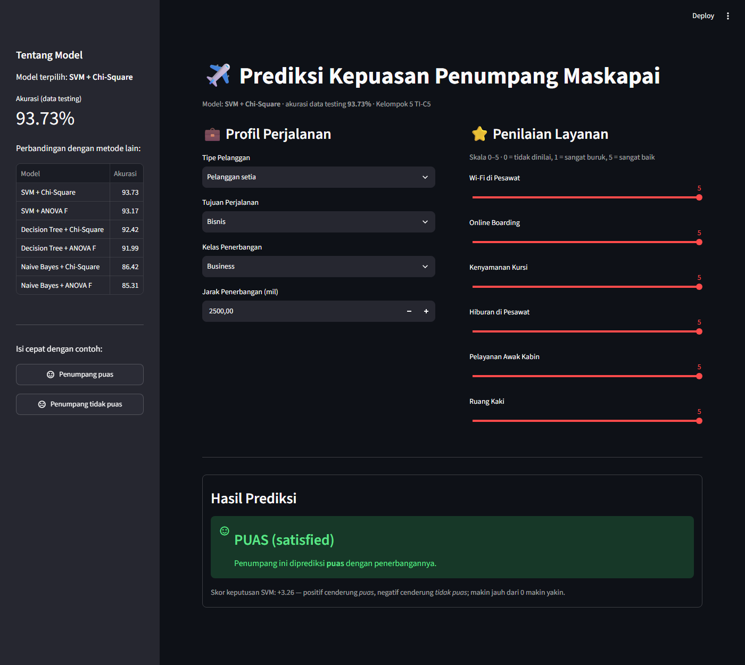
UI: contoh penumpang yang diprediksi PUAS
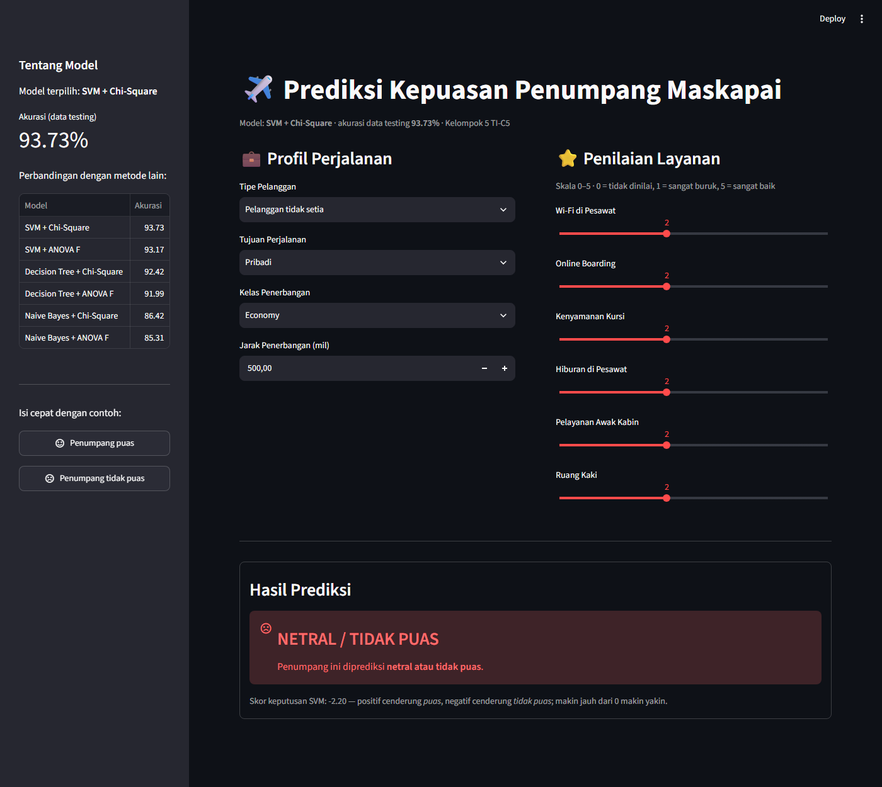
UI: contoh penumpang yang diprediksi NETRAL / TIDAK PUAS

8. Kesimpulan
Ketiga metode berhasil diterapkan dengan tahapan yang sama seperti UTS. SVM (kernel RBF) memberikan kinerja terbaik dengan akurasi 93,73% (seleksi Chi-Square), disusul Decision Tree (92,42%) dan Naive Bayes (86,42%). Naive Bayes tertinggal karena asumsi independensi fiturnya tidak terpenuhi, sedangkan SVM unggul berkat kemampuannya memodelkan pola non-linear meski waktu pelatihannya paling lama. Model SVM terbaik kemudian diwujudkan dalam aplikasi Streamlit yang dapat memprediksi kepuasan penumpang secara interaktif.

9. Lanjutan: Klasifikasi Tanpa Transformasi dan Seleksi Fitur (Ori)
Pada pertemuan lanjutan, dosen meminta tiga metode klasifikasi yang sama dijalankan ulang tanpa melewati tahap transformasi dan seleksi fitur. Artinya, setelah data di-split 80% training dan 20% testing, data langsung dipakai untuk melatih Naive Bayes, SVM, dan Decision Tree. Versi ini kami sebut Ori (original), lalu dibandingkan dengan versi sebelumnya yang memakai Min-Max dan seleksi fitur, untuk melihat apakah kedua tahap tersebut benar-benar membantu.
Tahap preprocessing tetap dijalankan, karena missing value harus diisi dan kolom kategorikal harus di-encode agar data bisa diproses model. Pembagian data juga memakai random_state dan stratify yang sama, sehingga baris data training dan testing persis sama dengan skenario sebelumnya. Dengan begitu perbandingannya adil: yang berbeda hanya ada atau tidaknya Min-Max dan seleksi fitur.
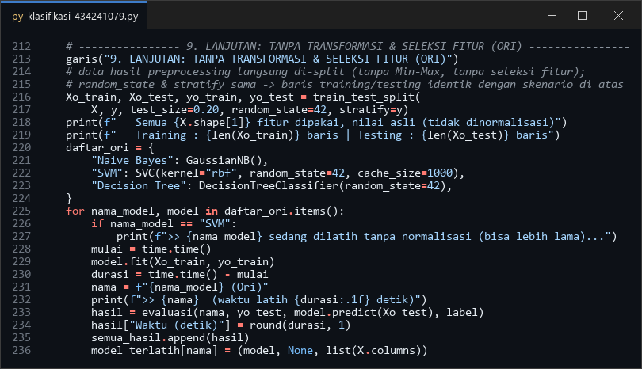
Kode 10. Skenario Ori: split lalu langsung klasifikasi
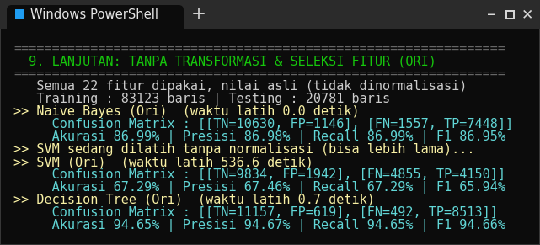
Output klasifikasi skenario Ori
Kode lanjutan ditambahkan pada bagian akhir file klasifikasi_434241079.py yang sama. Variabel X di sini adalah data hasil preprocessing yang belum dinormalisasi, berisi 22 fitur lengkap, langsung dibagi dengan train_test_split lalu dipakai melatih ketiga model. Fungsi evaluasi() yang sama dipakai kembali agar cara penilaiannya identik.
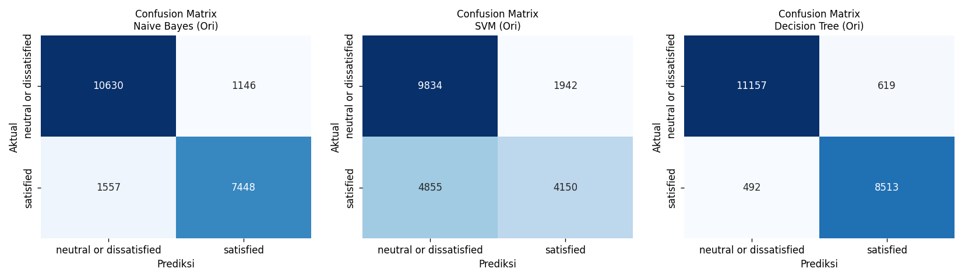
Confusion matrix skenario Ori: Naive Bayes, SVM, Decision Tree
Model | TN | FP | FN | TP | Total Salah
Naive Bayes (Ori) | 10,630 | 1,146 | 1,557 | 7,448 | 2,703
SVM (Ori) | 9,834 | 1,942 | 4,855 | 4,150 | 6,797
Decision Tree (Ori) | 11,157 | 619 | 492 | 8,513 | 1,111

Tabel 3. Rincian confusion matrix skenario Ori (20.781 data testing)
Hasil ketiga model pada skenario Ori:
- Naive Bayes (Ori) mencapai 86,99% (naik 0,58 poin dibanding versi Chi-Square). GaussianNB menghitung rata-rata dan simpangan baku per fitur, sehingga tidak terpengaruh normalisasi; perbedaannya murni karena sekarang memakai 22 fitur, bukan 10.
- SVM (Ori) justru turun menjadi 67,29% dari 93,73%, dengan 6,797 kesalahan, dan waktu latihnya melonjak menjadi sekitar 537 detik. SVM kernel RBF bekerja dengan mengukur jarak antar-data. Tanpa Min-Max, kolom bernilai besar seperti Flight Distance (31 sampai 3.736) mendominasi jarak tersebut, sementara rating layanan (0 sampai 5) nyaris tidak berpengaruh. Hasilnya, SVM kehilangan banyak informasi dan juga makin lambat mencapai konvergensi. Confusion matrix-nya memperlihatkan 4,855 penumpang puas tertebak tidak puas (FN), jauh lebih banyak dari FP (1,942), artinya model condong menebak kelas mayoritas neutral or dissatisfied.
- Decision Tree (Ori) menjadi yang terbaik di skenario ini dengan 94,65% (naik 2,24 poin dibanding versi Chi-Square) dan hanya 1,111 kesalahan. Decision Tree memecah data berdasarkan ambang nilai, jadi skala fitur tidak berpengaruh sama sekali. Kenaikannya datang dari 12 fitur tambahan (misalnya Age, Departure Delay, Food and drink, Cleanliness) yang ternyata masih membawa informasi berguna tetapi terbuang saat seleksi fitur.

10. Perbandingan Semua Metode
Model | Skenario | Akurasi | Presisi | Recall | F1-Score | Waktu Latih
Decision Tree (Ori) | Ori | 94.65% | 94.67% | 94.65% | 94.66% | 0.7 s
SVM + Chi-Square | Min-Max + seleksi fitur | 93.73% | 93.73% | 93.73% | 93.73% | 73.3 s
SVM + ANOVA F | Min-Max + seleksi fitur | 93.17% | 93.17% | 93.17% | 93.17% | 75.0 s
Decision Tree + Chi-Square | Min-Max + seleksi fitur | 92.42% | 92.43% | 92.42% | 92.42% | 0.3 s
Decision Tree + ANOVA F | Min-Max + seleksi fitur | 91.99% | 92.02% | 91.99% | 92.00% | 0.3 s
Naive Bayes (Ori) | Ori | 86.99% | 86.98% | 86.99% | 86.95% | 0.0 s
Naive Bayes + Chi-Square | Min-Max + seleksi fitur | 86.42% | 86.39% | 86.42% | 86.38% | 0.0 s
Naive Bayes + ANOVA F | Min-Max + seleksi fitur | 85.31% | 85.33% | 85.31% | 85.32% | 0.0 s
SVM (Ori) | Ori | 67.29% | 67.46% | 67.29% | 65.94% | 536.6 s

Tabel 4. Perbandingan semua metode yang pernah dicoba (urut akurasi)
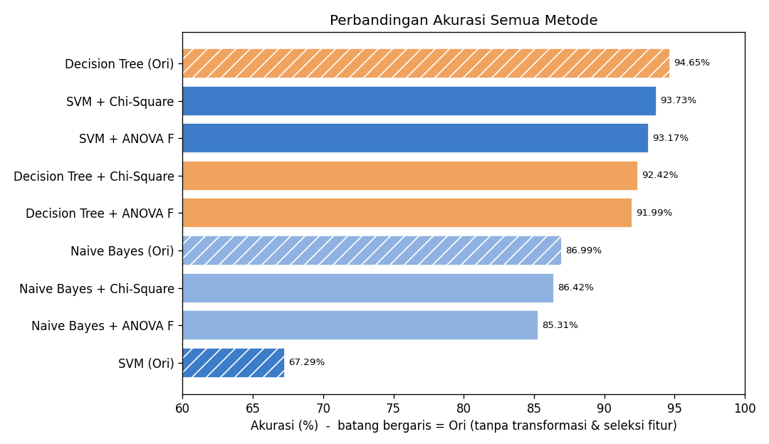
Perbandingan akurasi semua metode (batang bergaris = Ori)
Metode | Ori | Chi-Square | ANOVA F | Selisih Ori vs terbaik (poin)
Naive Bayes | 86.99% | 86.42% | 85.31% | +0.58
SVM | 67.29% | 93.73% | 93.17% | -26.44
Decision Tree | 94.65% | 92.42% | 91.99% | +2.24

Tabel 5. Akurasi tiap metode per skenario
Tabel di atas menggabungkan seluruh metode yang pernah dicoba pada dataset ini, termasuk Decision Tree + Chi-Square yang hasilnya sama dengan UTS. Beberapa hal yang terlihat:
- Akurasi tertinggi secara keseluruhan diraih Decision Tree (Ori) sebesar 94,65%.
- Transformasi Min-Max sangat menentukan untuk SVM, karena SVM berbasis jarak. Dengan Min-Max dan seleksi fitur, SVM mencapai 93,73% dalam sekitar 73 detik; tanpa keduanya hanya 67,29% dan butuh sekitar 537 detik. Sebaliknya, Naive Bayes dan Decision Tree tidak sensitif terhadap skala, sehingga normalisasi tidak mengubah hasilnya.
- Seleksi fitur mengurangi data dari 22 menjadi 10 fitur. Pada dataset ini, pengurangan tersebut membuat Naive Bayes dan Decision Tree sedikit kehilangan informasi, sehingga versi Ori justru lebih akurat: Decision Tree naik dari 92,42% menjadi 94,65%.
- Jadi kedua tahap tersebut tidak selalu meningkatkan akurasi. Manfaatnya bergantung pada algoritma yang dipakai dan seberapa banyak informasi yang ikut terbuang.
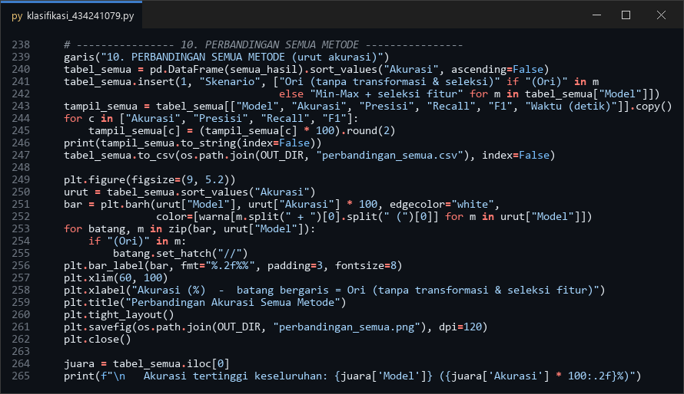
Kode 11. Tabel dan grafik perbandingan semua metode
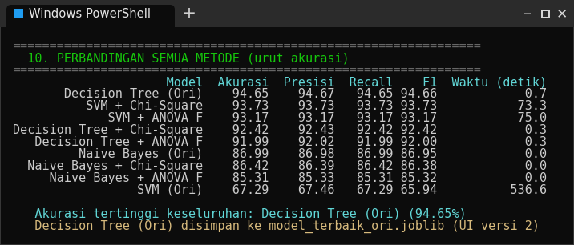
Output perbandingan semua metode dan penyimpanan model versi 2

11. UI Versi 2: Decision Tree (Ori)
Karena hasil lanjutan menunjukkan Decision Tree (Ori) sebagai model terbaik, kami membuat UI versi 2 di samping UI versi 1 (bagian 7). Program utama menyimpan model ini ke file model_terbaik_ori.joblib tanpa scaler dan tanpa selector, karena skenario Ori memang tidak memakai Min-Max maupun seleksi fitur.
Aplikasi app_streamlit_ori_434241079.py menampilkan 22 input lengkap: profil perjalanan dan keterlambatan di kolom kiri, serta 14 rating layanan di kolom kanan. Input hanya melewati encoding dan capping outlier sebelum langsung diprediksi Decision Tree. Sidebar menampilkan perbandingan semua metode dan 5 fitur paling berpengaruh menurut feature importance pohon. Di bawah hasil prediksi juga ditampilkan berapa aturan if-else yang ditelusuri pohon sampai mengambil keputusan.
Aspek | UI Versi 1 | UI Versi 2
Model | SVM + Chi-Square | Decision Tree (Ori)
Akurasi | 93,73% | 94,65%
Waktu latih | 73 detik | 0.7 detik
Transformasi | Min-Max | Tidak ada
Seleksi fitur | Chi-Square (10 fitur) | Tidak ada (22 fitur)
Jumlah input di UI | 10 | 22
Penjelasan hasil | Skor keputusan SVM | Jumlah aturan if-else + feature importance
File aplikasi | app_streamlit_434241079.py | app_streamlit_ori_434241079.py
File model | model_terbaik.joblib | model_terbaik_ori.joblib

Tabel 6. Perbandingan dua versi UI
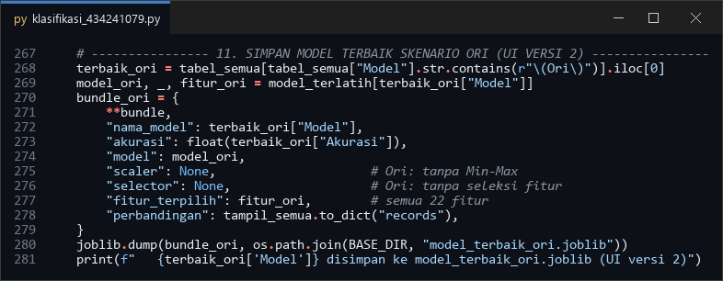
Kode 12. Penyimpanan model terbaik skenario Ori untuk UI versi 2
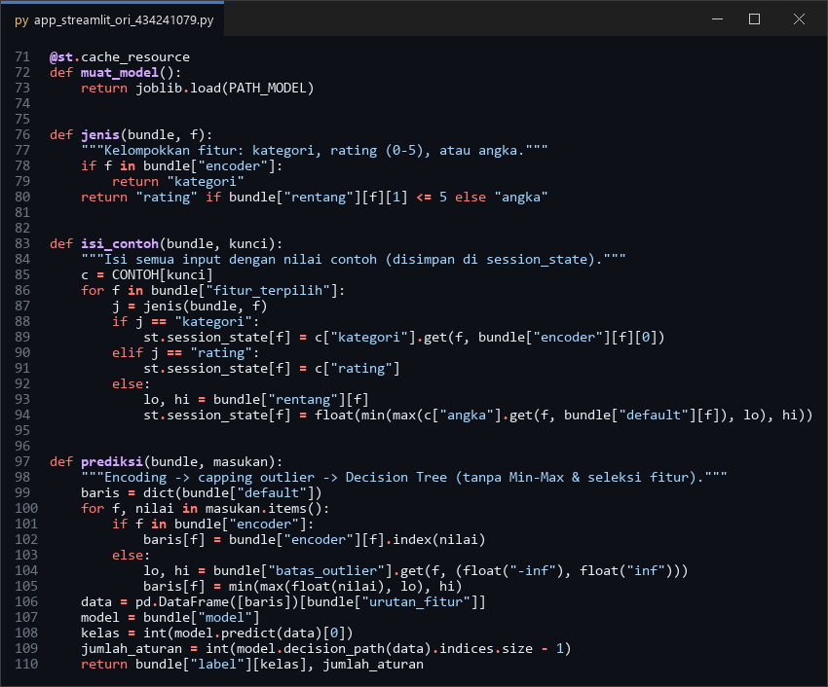
Kode 13. app_streamlit_ori: memuat model dan fungsi prediksi
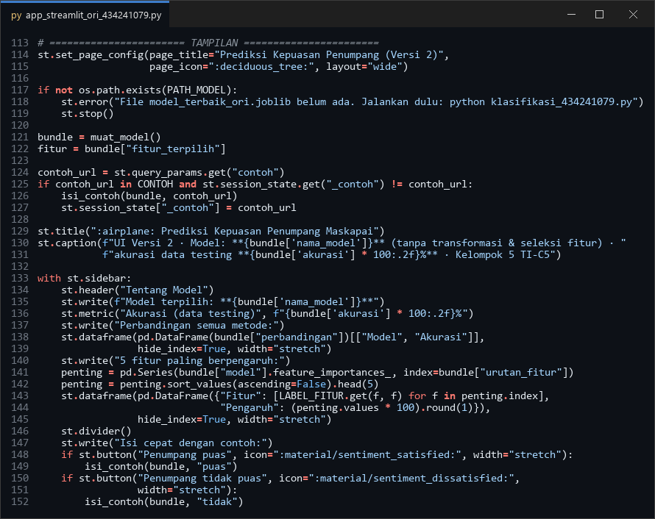
Kode 14. app_streamlit_ori: judul dan sidebar
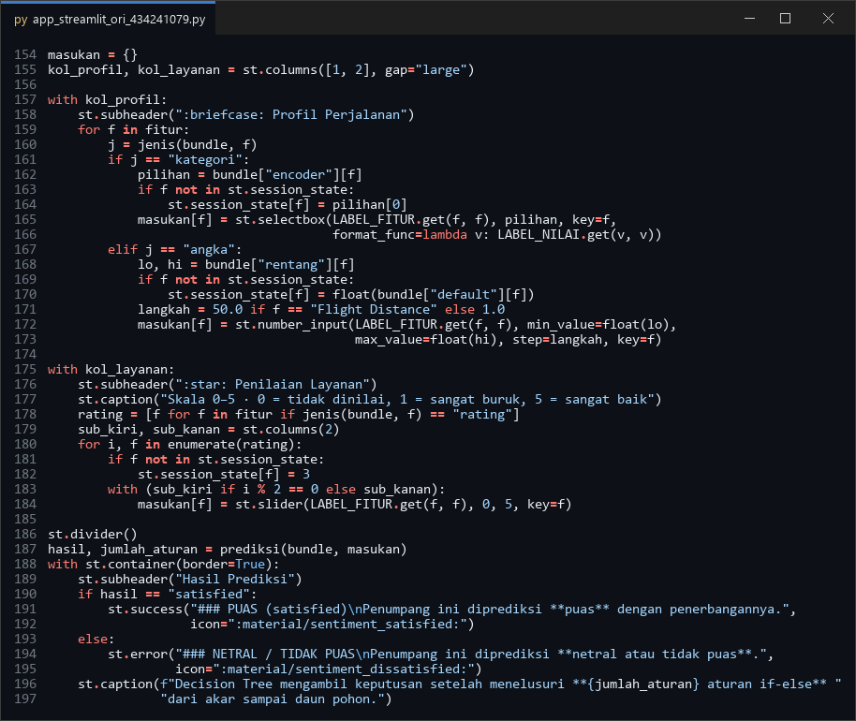
Kode 15. app_streamlit_ori: form 22 input dan hasil prediksi
Cara menjalankan kedua versi aplikasi:
python klasifikasi_434241079.py # melatih & menyimpan kedua model
streamlit run app_streamlit_434241079.py # UI versi 1 (SVM + Chi-Square)
streamlit run app_streamlit_ori_434241079.py # UI versi 2 (Decision Tree Ori)

Tampilan UI Versi 2
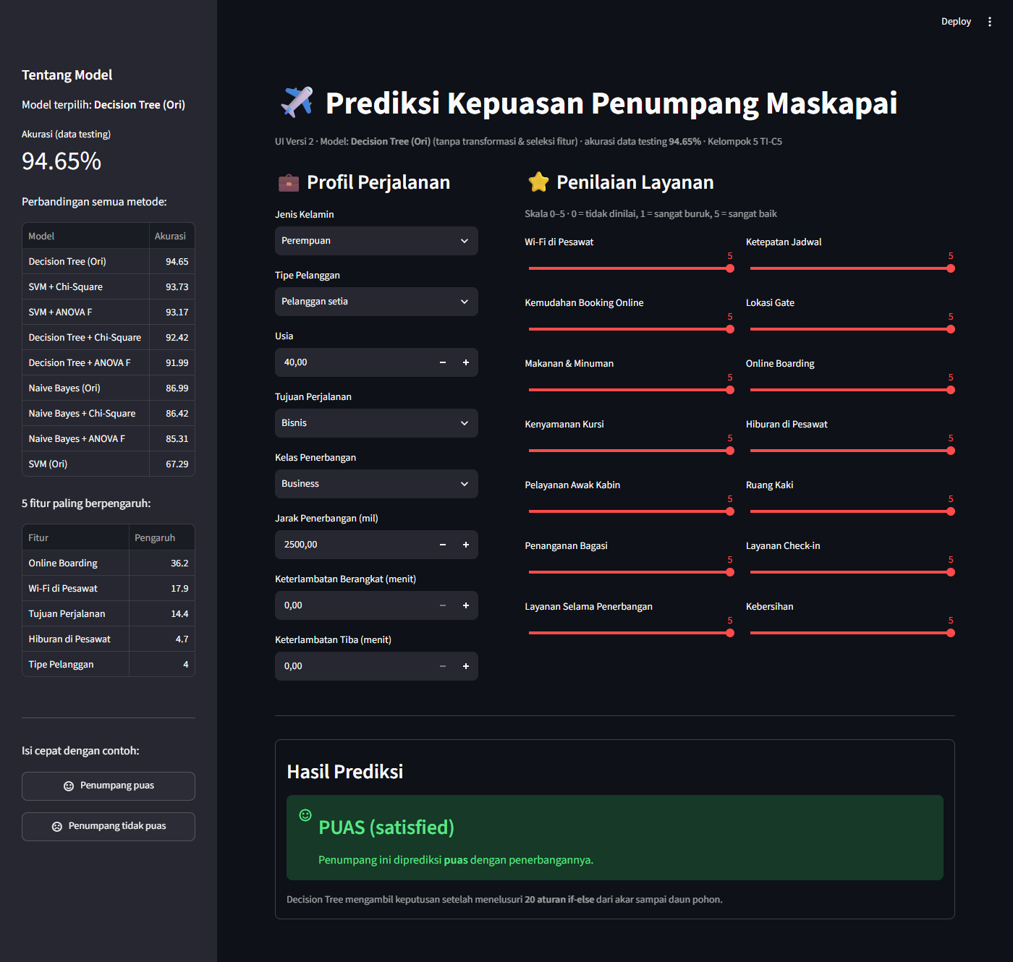
UI versi 2: contoh penumpang yang diprediksi PUAS
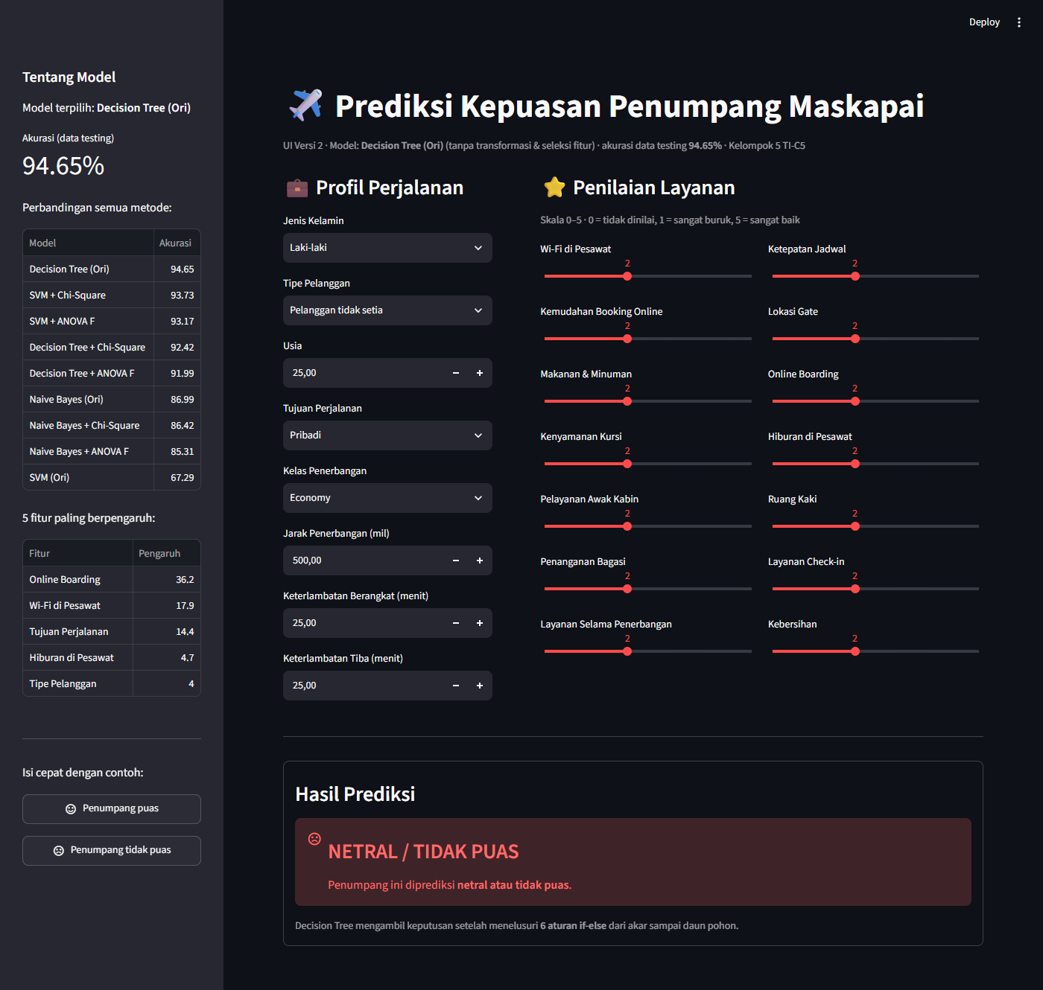
UI versi 2: contoh penumpang yang diprediksi NETRAL / TIDAK PUAS

12. Kesimpulan Lanjutan
Dari seluruh percobaan, Decision Tree (Ori) memberikan akurasi tertinggi, yaitu 94,65%. Perbandingan skenario Ori dengan skenario Min-Max + seleksi fitur menunjukkan bahwa langkah preprocessing lanjutan sebaiknya dipilih sesuai karakter algoritma: normalisasi wajib untuk metode berbasis jarak seperti SVM, sedangkan untuk Decision Tree dan Naive Bayes, mempertahankan semua fitur informatif justru lebih menguntungkan pada data ini.
Karena juara berubah, aplikasi dibuat dalam dua versi: versi 1 memakai SVM + Chi-Square (terbaik pada skenario pertama) dan versi 2 memakai Decision Tree (Ori) (terbaik secara keseluruhan). Versi 2 lebih disarankan karena paling akurat, paling cepat dilatih, dan cara pengambilan keputusannya mudah dijelaskan.

